

ЭТО НЕОБХОДИМО ЗНАТЬ!

«ВНИМАНИЕ ПОЖАР»

Пожар – это всегда беда. Однако не все знают элементарные правила поведения в случае пожара. И даже знакомое с детства - «звоните 01» - в панике забывается. Вот несколько самых простых советов, которые помогут вам в сложной ситуации. Главное правило – никогда не паниковать!

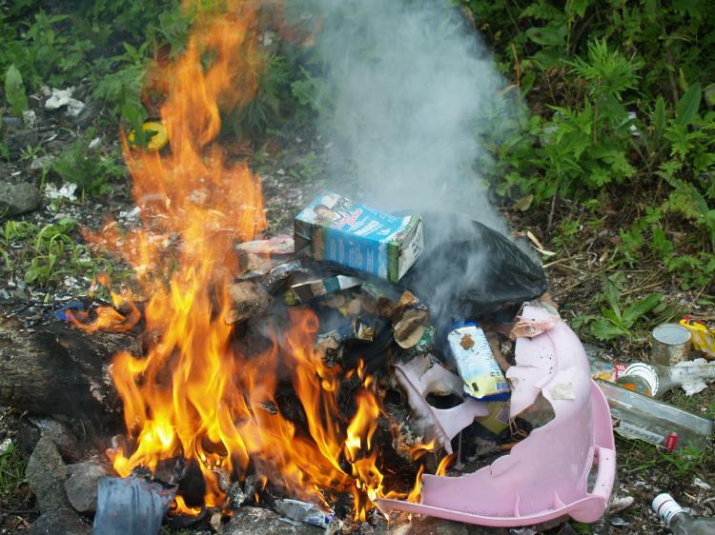
Пожар в жилом доме - это большая беда. Огонь уничтожает все на своем пути, за считанные минуты люди остаются без крова над головой и имущества нажитого годами, а иногда и бесценное человеческие жизни.

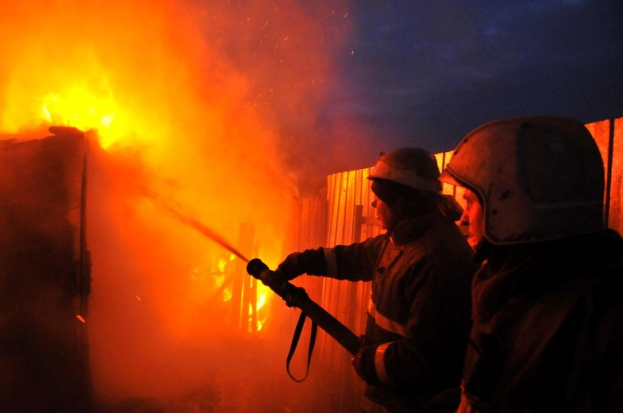
Ни в коем случае не допускайте:
- пала сухой травы;
- будьте осторожны при курении: непотушенный окурок
или спичка легко приводят к возгоранию сухой травы.
На земельных участках или на даче:
- всегда наготове должен быть инвентарь для тушения
пожара: ведро, лопата, бочка с водой, ящик с песком;
ПОМНИТЕ!
Ваши знания и умения, правильные и грамотные действия могут сохранить жизнь и Ваше имущество.

ЗАПОМНИ! ТЕЛЕФОНЫ ЭКСТРЕННЫХ СЛУЖБ
112 – Служба спасения
101 (01) - Пожарная охрана и спасатели
102 (02) - Полиция
103 (03) - Скорая помощь
104 (04) - Аварийная служба газовой сети

